 | Votre contact : ---  Votre référence : GIR | ---  ---
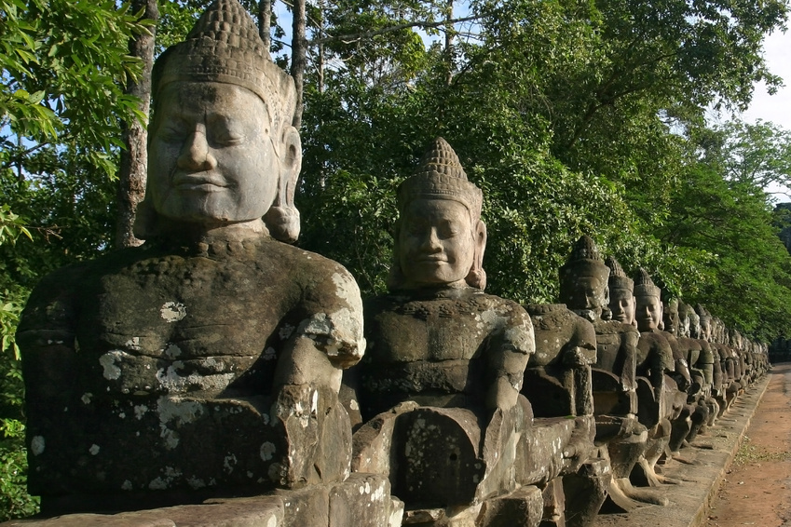

Le Cambodge en petit groupe
10 jours / 7 nuits

On l’appelle le « pays du sourire ». Comment ne pas tomber sous le charme d’un si beau pays et d’un peuple si attachant ? Peut-être plus encore que ses passionnants voisins de l’Asie du Sud-Est, le royaume khmer est incroyablement fascinant. Bourgs et villages ponctuent des paysages suprêmement authentiques et générateurs d’atmosphères. La plupart des voyageurs tombent amoureux du Cambodge, qu’ils défendent une cause ou qu’ils découvrent cette terre humaine où l’on peut se confronter à soi-même.
LES ETAPES

Jour 01 : PARIS  PHNOM PENH

Jour 02 : PHNOM PENH

Jour 03 : PHNOM PENH / KOMPONG THOM / SIEM REAP

Jour 04 : SIEM REAP / ANGKOR WAT / BAYON / TA PROHM

Jour 05 : SIEM REAP

Jour 06 : SIEM REAP / BATTAMBANG

Jour 07 : BATTAMBANG

Jour 08 : BATTAMBANG / PHNOM PENH

Jour 09 : PHNOM PENH  PARIS

Jour 10 : PARIS

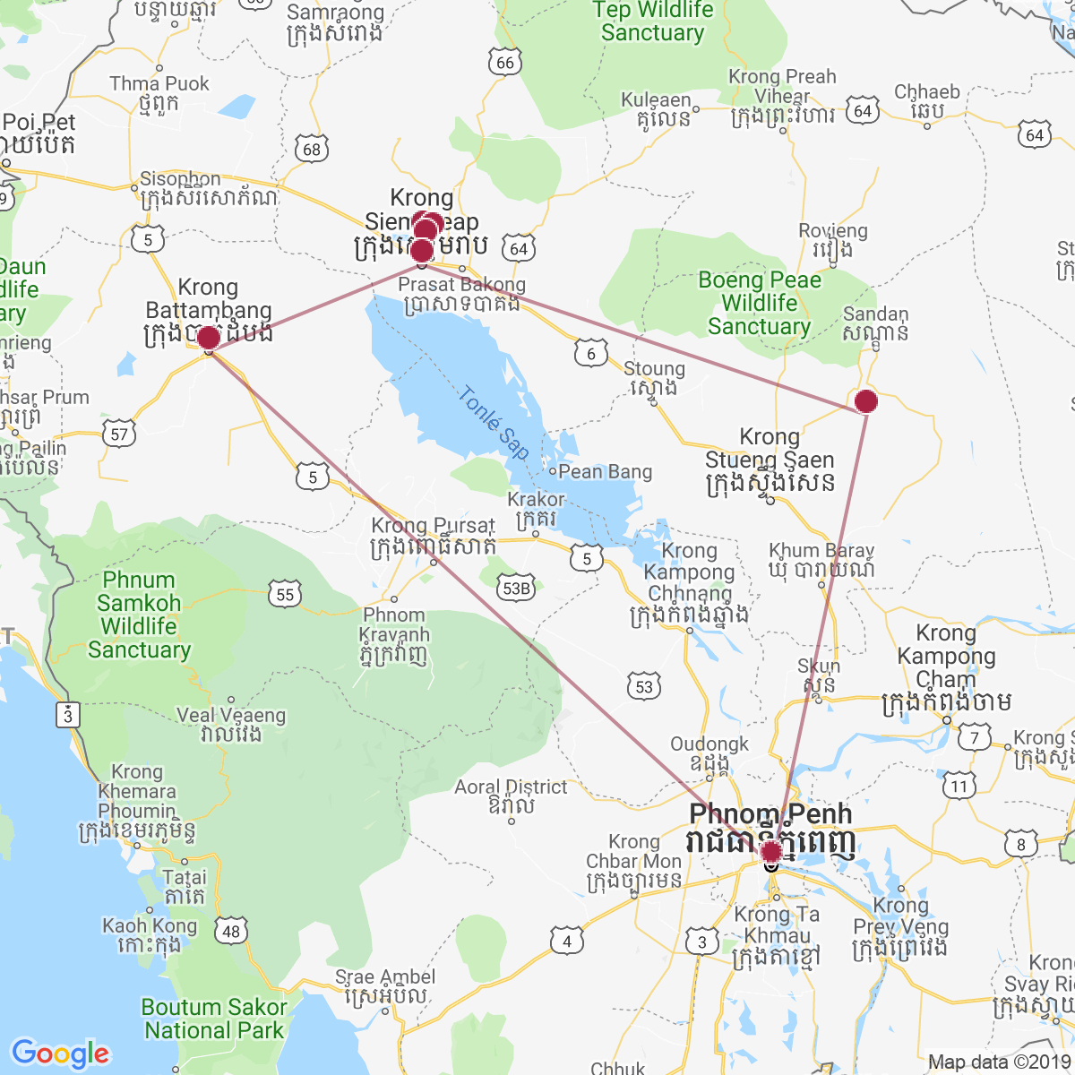

le programme

Jour 01 : PARIS  PHNOM PENH

Rendez-vous des participant à l’aéroport de Paris CDG pour les formalités d’enregistrement et d’embarquement.
Envol à destination de Phnom Penh.
Toutes prestations et nuit à bord.
Jour 02 : PHNOM PENH

Arrivée à l’aéroport de Phnom Penh.
Transfert à votre hôtel et installation (chambres disponibles à partir de 14h).
Diner libre.
Nuit à l’hôtel.
Jour 03 : PHNOM PENH / KOMPONG THOM / SIEM REAP

Petit déjeuner à l’hôtel.
Découvrez le palais royal et sa pagode d’argent qui se trouve dans son enceinte.
Ce palais de bois et de bambou fut la première résidence du roi Norodom lorsque ce dernier choisit Phnom Penh pour capitale. Jugé trop modeste pour une demeure princière, il fut remplacé par un autre, en “dur”. Les travaux commencèrent en 1865 et furent achevés en 1870. De style khmer, traditionnel et peint en jaune, la couleur royale, le palais est construit en maçonnerie et présente quelques similitudes avec le palais royal de Bangkok.
Puis, départ pour la province de Kampong Thom, l’une des 5 provinces bordant le lac Tonlé Sap.
Visitez le surprenant marché de Skun, ou marché aux mygales (on les consomme au Cambodge après leur avoir retiré leur organe venimeux).
Prenez la route en direction de Siem Reap, à travers les villages et les plaines de riz.
En route, arrêtez-vous à Kompong Kdei pour découvrir un ancien pont de l’époque angkorienne.
A votre arrivée, transfert et installation à l’hôtel.
Déjeuner et diner libre.
Nuit à l’hôtel.

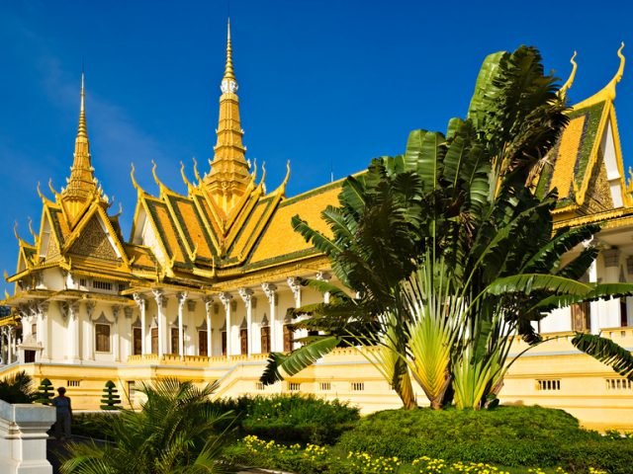
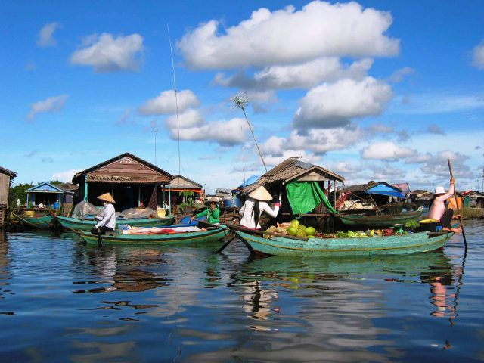

Jour 04 : SIEM REAP / ANGKOR WAT / BAYON / TA PROHM

Petit déjeuner à l’hôtel.
Cette journée sera consacrée à la découverte des temples d’Angkor.
Balade en tuk tuk pour rejoindre le majestueux temple d’Angkor Wat.
Ce gigantesque monument du classicisme khmer réunit, en l’une des plus belles réalisations du monde, des cultures d’origine indienne et des siècles de savoir-faire architectural. A l’apogée de sa puissance, Suriyavarman II, l’un des rois khmers les plus importants, débuta la construction de l’énorme bâtiment par les 4 côtés à la fois, de sorte que le monument, construit par d’innombrables ouvriers, architectes et sculpteurs, fut achevé en moins de 40 ans, à la fin de la vie de Suriyavarman.
Découverte ensuite du temple bouddhique de Bayon.
Bayon est l’un des plus extraordinaires temples bouddhistes du monde, la plus grande attraction du site d’Angkor après Angkor Vat. L’architecture du Bayon est très compliquée et mystérieuse… de loin, il ressemble à une véritable jungle de pierre.
Continuation vers le temple Ta Prohm, abandonné aux éléments.
Les racines tentaculaires des arbres étranglent lentement les pierres tandis que se font et défont les empires, la nature avance inexorablement sans tenir compte des drames de l’histoire humaine.
Puis, vous passerez par le baray de Srah Srang et profiterez du coucher de soleil sur le reservoir tout en savourant un délicieux apéritif dans une charmante maison en bois.
Le baray (bassin) de Srah Srang, situé dans l’enceinte du complexe d’Angkor, était utilisé pour les bains royaux à l’époque de l’Empire Khmer. C’est un réservoir de près de 800 mètres qui, au moment du lever et du coucher du soleil, offre de superbes reflets.
Déjeuner et diner libres.
Nuit à l’hôtel.

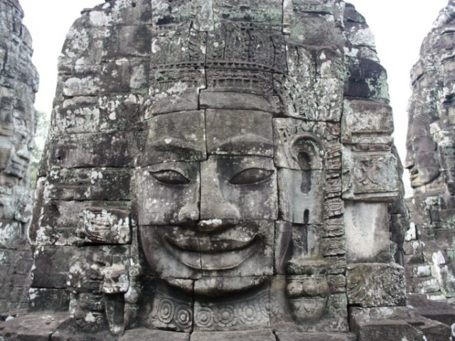
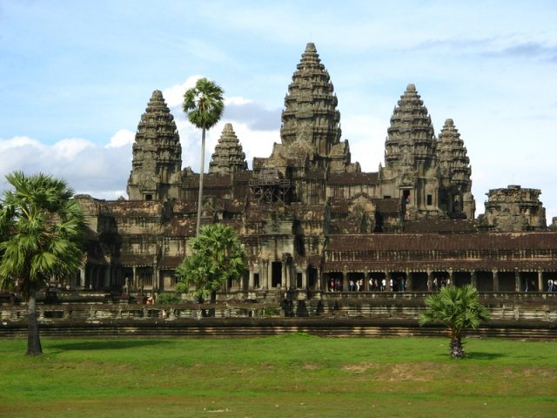

Jour 05 : SIEM REAP

Petit déjeuner à l’hôtel.
Journée libre pour que vous puissiez découvrir et profiter de la ville par vous-même.
Déjeuner et diner libres.
Nuit à l’hôtel.
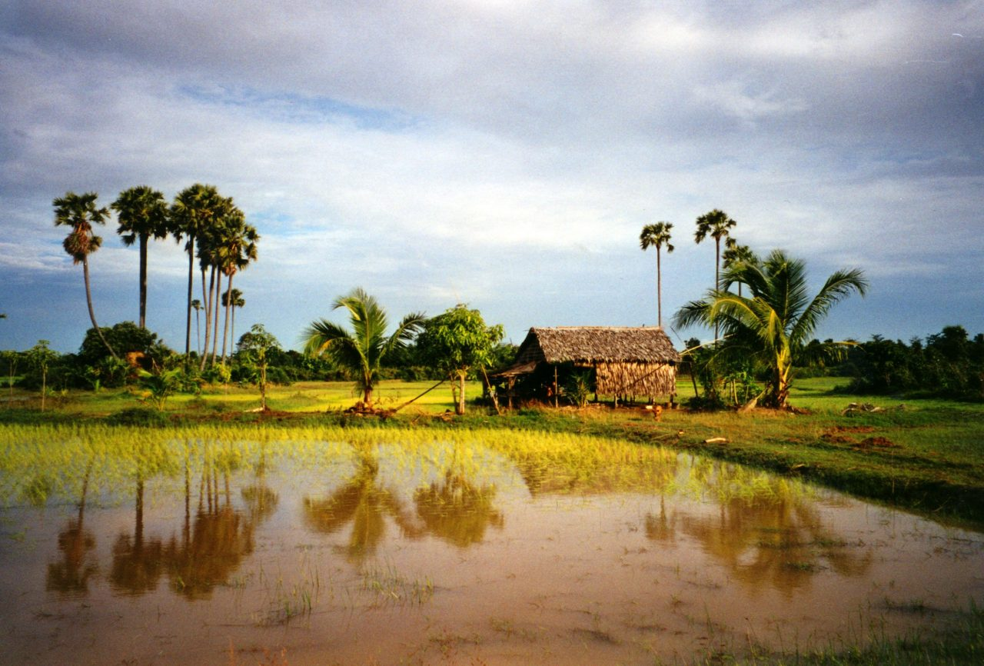

Jour 06 : SIEM REAP / BATTAMBANG

Petit déjeuner à l’hôtel.
Départ par la route pour Battambang.
Arrêt dans un village où vivent des artisans sculpteurs sur pierre, au savoir-faire ancestral. L’occasion de découvrir leurs techniques et leur mode de vie, en échangeant avec eux lors d’un moment privilégié.
L’après-midi, visite du “Phare Ponleu Selpak”, une ONG basée à Battambang, fondée en 1994 pour offrir aux jeunes Cambodgiens défavorisés une éducation artistique. Cette organisation offre aussi aux enfants démunis une éducation classique de l’école primaire au lycée. L’association PPS démarra en tant qu’école d’Arts visuels avec de devenir une bibliothéque puis un centre de développement pour enfants et enfin, un centre sanitaire et social. Aujourd’hui, leur école de cirque effectue des représentations appréciées à Battambang et Siem Reap ainsi qu’à l’international. Il vous sera expliqué les différentes missions et les projets d’organisation ainsi que l’histoire qui a mené à la création du Centre Phare.
Déjeuner et diner libres.
Nuit à l’hôtel.

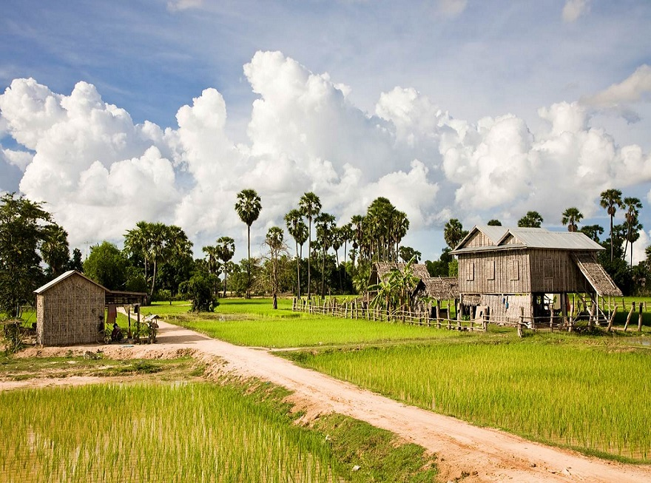

Jour 07 : BATTAMBANG

Petit déjeuner à l’hôtel.
Battambang est toujours officiellement la 2ème plus grande ville du pays, même si son développement n’est pas aussi rapide que celui de Siem Reap.
Visite des alentours de Battambang en tuk tuk.
Visite d’un marché avec des produits locaux.
Puis, vous passerez devant les anciens immeubles, de l’époque coloniale française, qui longent le boulevard en bord de rivière vers la maison du gouverneur Français et du Wat Tahm-rai-saw, le temple de l’éléphant blanc.
Visite d’une ancienne pagode “Wat Balat”, à 3 km du centre-ville.
Prenez part à des activités quotidiennes telle que la fabrication de l’alcool de riz, du papier de riz, qui sert à faire les nems, des couteaux traditionnels ou bien la préparation du riz gluant, de bananes séchées fumées et du “Prahok”, la traditionnelle pâte à base de poisson.
Puis, visite du temple Wat Ek Phnom, « le monastère premier ».
Le lieu offre une atmosphère relaxante avec son étang de lotus, ces ruisseaux et ces arbres de la Bodhi. La visite de ce temple, situé au pied d’une colline constitue une expérience assez spéciale… en ruine, il vous donnera l’impression de découvrir un temple oublié.
Enfin, promenade sur un train de bambou.
Le Train de Bambou est l’une des attractions les plus célèbres de Battambang. A l’origine, il s’agissait d’un moyen de transport utilisé par la population pendant la guerre et également une façon de déplacer les soldats d’une province à une autre. De nos jours, les locaux utilisent toujours le chemin de fer pour transporter des sacs de riz et aussi pour se déplacer.
Déjeuner et diner libres.
Nuit à l’hôtel.
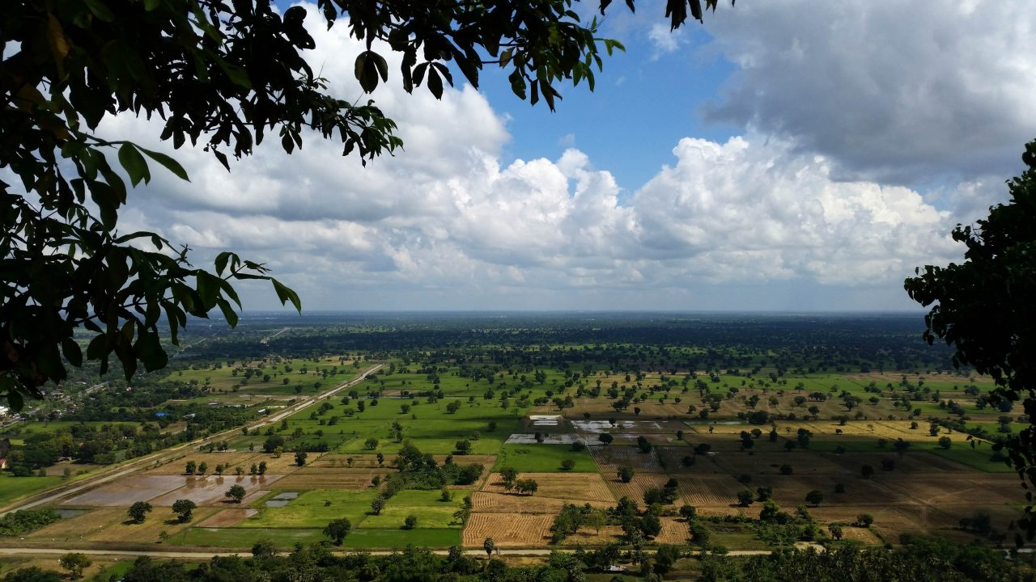

Jour 08 : BATTAMBANG / PHNOM PENH

Petit déjeuner à l’hôtel.
Départ pour Phnom Penh.
Arrêt à Kompong Chnang, avec son port fluvial, ses maisons flottantes, ainsi que son village artisanal de potiers.
Déjeuner libre.
Puis, continuation vers Phnom Oudong, l’une des anciennes capitales du Cambodge (après Angkor). La ville est située sur une colline coiffée par d’énormes stupas d’anciens rois et par un nouveau stupa, qui abrite le centre du Bouddha. Du sommet , vous aurez une superbe vue sur les somptueux paysages environnants : villages, pagodes, plaines, lacs…
Après la descente, vous vous rendrez au village des orfèvres, véritable centre de fabrication de souvenirs en argent.
Après votre arrivée, en soirée, vous profiterez d’un diner croisière sur le Mékong (barbecue).
Nuit à l’hôtel.
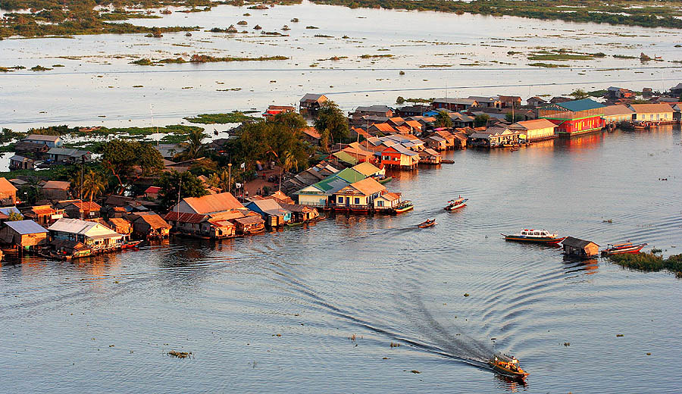
Jour 09 : PHNOM PENH  PARIS

Petit déjeuner à l’hôtel.
Check out 12h. Repas libres.
Journée libre jusqu’à votre transfert à l’aéroport de Phnom Penh pour les formalités d’enregistrement et d’embarquement.
Envol à destination de Paris CDG.
Toutes prestations et nuit à bord.

Jour 10 : PARIS

Arrivée à l’aéroport de Paris CDG.
Fin de nos services.

